Proyecto final Ionic

**25/05/2018**

Robert Nicolae Baluta

Contenido

**1-** **Crear la estructura con la plantilla.** 2

**2-** **Empezar a modificar la plantilla.** 2

**a.** **Cambiar de tema.** 2

**b.** **Cambiar iconos y títulos de tabs.** 3

**c.** **Cambiar pagina principal.** 3

1. **Crear la estructura con la plantilla.**

Para esto usamos el comando “Ionic start proyecto tabs”



1. **Empezar a modificar la plantilla.**

Para hacer esto yo voy a abrir la aplicación en un navegador para poder ver los cambios que hago conforme los estoy haciendo.



Para estoy empleamos el comando “Ionic serve --lab” en el directorio del proyecto

* 1. **Cambiar de tema.**

Para cambiar los colores del tema hay que ir a src/theme/variables.scss donde tendremos los colores que conforman el tema (Estilo de página) por defecto.

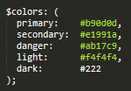

Estos son los colores que he elegido

* 1. **Cambiar iconos y títulos de tabs.**

Para cambiar los iconos y los títulos de tabs vamos a src\pages\tabs y cambiamos “tabtitle” como título y “tabicon” como icono los iconos de ionic se pueden encontrar en

[Aquí](https://ionicframework.com/docs/ionicons/)

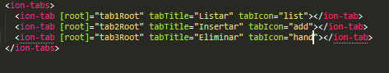

Así es como se ve.



* 1. **Cambiar pagina principal.**

Para hacer esto nos dirigiremos a src\pages\home y ahí podremos modificar tanto el HTML como el CSS y el TypeScript.

Aquí listaremos todos los personajes que están vivos, en un principio estarán todos.